В школах проводятся Дни здоровья

15 сентября в филиале МБОУ СОШ с.Поселки ООШ с.Комаровка прошел День здоровья, в рамках которого школьники приняли участие в спортивно – оздоровительных состязаниях «Тесты Губернатора». В программу состязаний вошли такие виды спорта как бег, подтягивания, отжимания, прыжки в длину с места, поднимание туловища и наклоны. Ребята, показавшие в тестировании наилучшие результаты, награждены на общешкольной линейке Грамотами за спортивные достижения.

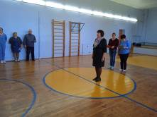
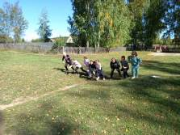
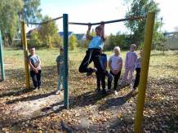
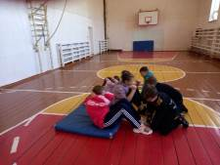
Общешкольная торжественная линейка и массовая зарядка «Бодрое утро» прошли в филиале МБОУ СОШ с.Большой Труев – СОШ с. Явлейка в День здоровья 18 сентября 2021 года.
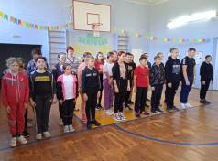
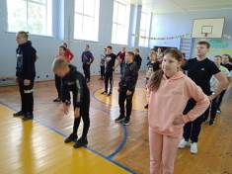
В МБОУ ООШ с.Ульяновка праздник здоровья традиционно проходит в форме спортивных игр и эстафет «Веселые старты». Кроме оздоровительного эффекта, такие мероприятия способствуют хорошему настроению, созданию благоприятного психологического климата среди школьников, дают возможность ребятам раскрыть свои способности и проявить свои лучшие качества: уважение к окружающим, заботу о товарищах, силу, выносливость, смекалку, терпение.
